Министерство науки и высшего образования Российской федерации Федеральное государственное автономное образовательное учреждение высшего образования
«Пермский Национальный Исследовательский Политехнический Университет»
Электротехнический факультет
Кафедра «Информационные технологии и автоматизированные системы» направление подготовки: 09.03.04 – «Программная инженерия»

Лабораторная работа.
«Строки»
Вариант 25

Выполнил студент гр. РИС-24-1б
Вицев Максим Олегович

Проверил:
Доц. каф. ИТАС
Ольга Андреевна Полякова
____________ ____________
(Оценка) (подпись)
____________
(дата)

г. Пермь. 2025
Строки
Символьная константа – это последовательность символов, заключенная в двойные кавычки. В языке С нет отдельного типа для строк. Массив символов это и есть строка: char a[] = “Hello world”;
В C++ появляется новый тип данных для работы с текстом.
Строка – это тот же символьный массив, но ей можно присваивать новое значение при помощи оператора присваивания. (string d = "Строка";)
Для работы со строками существует специальная библиотека. #include <string>
Строки объявляются как обычные переменные с типом string. (string s;)
Можно инициализировать строку при помощи оператора присваивания или при помощи cin. (cin >> s;).
Указатели работают со строками также, как и с другими типами данных.
В памяти строки представлены как массив символов. Символы хранятся в памяти последовательно, каждый занимает 1 байт, конец строки отмечен нулевым байтом ('\0'). Этот символ имеет значение ноль в таблице ASKIL кодов и служит контрольным значением для указания конца строки.
Условие
С клавиатуры вводится предложение. Выведите это предложение на экран, расположив буквы по вашей любимой функции (экспонента, квадратный корень и т. п.)
Выбранная функция: Квадратный корень
Решение
- Пользователем вводится некоторая строка
- Создаём массив строк
- Создаем два счетчика. Первый из них отвечает за количество символов, второй за количество строк
- Пока первый счетчик меньше длины введенной строки продолжаем цикл:
  - Заполняем строку массива числом пробелов, равным длине строки пользователя и увеличиваем второй счетчик на 1.
  - Пока счетчик внутри цикла меньше или равен корню счетчика строк:
    - Заменяем элемент строки на введенный пользователем
    - Увеличиваем счетчик символов на 1
  - Переходим на новую строку массива
- Выводим строки в обратном порядке начиная с второго счетчика
Код
#include <iostream>
#include <clocale>
#include <string>
#include <cmath>
using namespace std;

int main()
{
setlocale(LC_ALL, "ru");
system("chcp 1251");
system("cls");

string a;
getline(cin, a);
double len = a.length();
int counter = 0;
int countout = 0;
string squareroot[100];
for (int i = 0; counter < len; i++)
{
squareroot[i] = string(len, ' ');
countout += 1;
for (int j = 1; j <= sqrt(i + 1) && counter < len; j++)
{
squareroot[i][counter] = a[counter];
counter += 1;
}
}
for (int i = countout; i >= 0; i--)
{
cout << squareroot[i] << '\n';
}
}
Результат работы кода
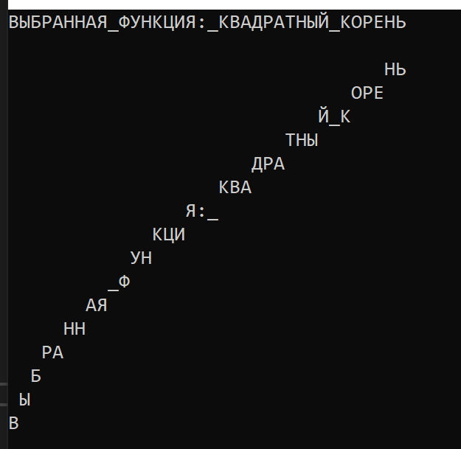
Блок-схема
